Воспитание толерантности у детей
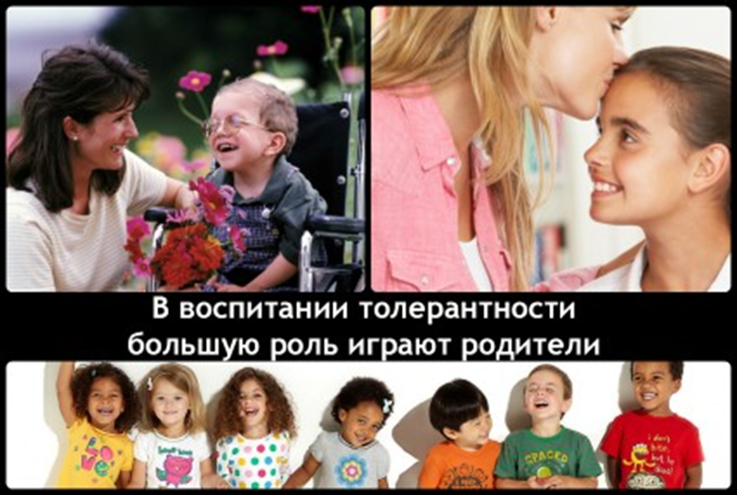
Проблема толерантности
Зачем ребёнка воспитывать в традициях толерантности? Всё просто. Основа толерантности это право на отличие, индивидуальность. Если хотите, чтобы ваш ребёнок легко влился в социум и его бы адекватно воспринимали со всеми особенностями и индивидуальными чертами, то нужно воспитывать с самого детства в нём такое же восприятие людей.
Люди во всём мире разные: иной расы, национальности, культуры, религии, социальной среды, состояния здоровья, способа мышления.
Толерантность — это жизненная позиция человека, имею которую, ему легко общаться с разнообразными людьми, а значит — легче жить. Толерантность сегодня стала условием гармоничной жизни в обществе. Именно поэтому и возникла необходимость воспитывать молодое поколение по правилам толерантности.
Важной задачей воспитания сегодня является понимание и принятие детьми общечеловеческих ценностей (культурных, нравственных, социальных), которые близки и понятны разным народам. Ребёнку следует объяснять, что неуважение той или иной культуры не способствует возникновению взаимопонимания между людьми, а только повышает уровень конфликтности. Важно донести детям доступными способами, что толерантная личность:
-уважает мнение других
-доброжелательна
-направлена на взаимодействие
-способна понять и принять
-любознательна и чутка
-снисходительна.

Толерантные родители
Всем хорошо известна истина, что ребёнок с рождения должен быть окружён родительской любовью. В идеале, в семье должны господствовать дружелюбные жизнерадостные отношения. Всё это влияет на формирование толерантности у ребёнка. Если же, наоборот, в семье нормальным считается агрессия, вечное недовольство, крики, унижение, неприязнь друг к другу, упрёки — то в такой семье ребёнок не научиться адекватно воспринимать собственную личность и индивидуальность и будет аналогично воспринимать окружающих.
«Это интересно. Психологи утверждают, что если ребёнок постоянно видел в семье агрессию и негатив, то эти проявления могут стать нормой жизни».
Родители должны понимать:
- Если ребёнка регулярно подвергают критике — он будет учиться ненавидеть.
- Если к ребёнку враждебно относятся — он может легко стать агрессивным.
- Если над ребёнком постоянно смеются — он вырастет замкнутым.
- Если ребёнка частенько упрекают — его будет преследовать чувство вины.
- Если ребёнка воспринимают таким, каким он есть — он будет также принимать и людей.
- Если к ребёнку внимательно относятся и поддерживают — он поверит в себя.
- Если с ребёнком честны родители — он станет по-настоящему справедливым.
- Если ребёнок чувствует безопасности — он вырастет оптимистом.
- Если ребёнка понимают и заботятся о нём — он будет верить в любовь.
При условиях, если родители непоследовательны в воспитании, у ребёнка может сформироваться определённая модель поведения. Например, когда родители сегодня говорят одно, а завтра — вовсе другое, ребёнок будет растерян, беспринципен, озлоблен на окружающих и агрессивен — причём, и в отношении к родителям. Толерантным ребёнка нельзя сделать в одночасье. Толерантность — это постепенный педагогический труд. И большая роль здесь отводится тому, как ведут себя сами родители.
Если вы внимательные родители, то наши советы помогут воспитать ребёнка в традициях толерантности:
- Научитесь слушать ребёнка и слышать его.
- Учитесь снимать эмоциональное напряжение ребёнка.
- Позволяйте ребёнку выражать эмоции, в том числе и отрицательные.
- Принимайте и любите ребёнка таким, какой он есть.
- Ребёнок будет слушаться и выполнять требования в том случае, если они разумны.
Ребёнок будет открытым миру и толерантным, если в своей семье он будет с рождения ощущать доброту и уважение друг другу, понимание и спокойствие.
Быть толерантным – это значит воспринимать мир во всём богатстве и разнообразии. Учите детей быть именно такими, и тогда у них не будет барьеров в общении и врагов.
